**Введение**

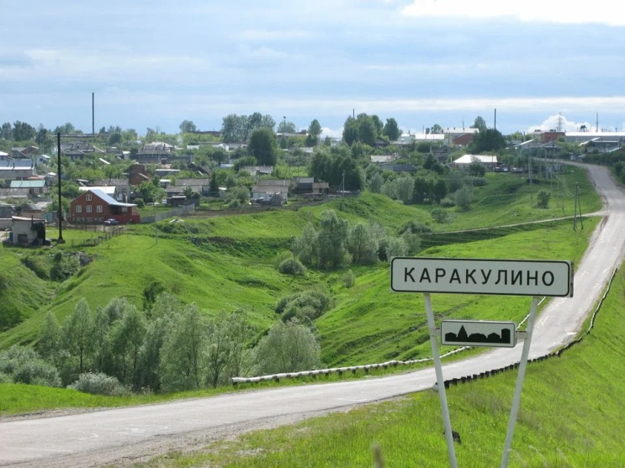

**Ты для всех нас малая родина,**

**Наш Каракулинский район.**

**Ценим тебя мы выше ордена.**

**В край родной свой каждый влюблен.**

А.Мельников.

Для каждого человека есть на земле место, которое для него родное, милое, лучше, ближе, чем другие места. Это то место, где он родился, вырос, где он жил и живёт. И этим местом для меня является прекрасное наше село, под названием Каракулино.

**Я поставила перед собой цель:**

1. Как можно больше узнать о нашем селе, и каким оно было много лет назад.

**Задачи:**

1. Глубже изучить историю села.
2. Найти материал о старинных достопримечательностях и памятниках архитектуры.
3. Рассказать ребятам о нашем родном селе и памятниках.

**Основная часть**

В нашем центре реабилитации воспитатели рассказали нам об истории села Каракулино. Мне стало интересно, и я решила узнать о селе больше. Я стала задавать вопросы воспитателям, и они предложили мне сходить в музей. Я рассказала об этом ребятам своей группы. Мне предложили провести небольшую исследовательскую работу.

Мы пошли в музей (приложение 1), где узнали очень много интересного о нашем селе, чем славится наше село. Мне стало еще интереснее, и мы вместе с воспитателем решили провести небольшую исследовательскую работу.

После музея мы сходили в библиотеку (приложение 2), где прочитали много литературы, и выяснили, что наше село Каракулино расположено на живописном берегу реки Камы (приложение 3). Славится наше село хорошими тружениками, но известно наше село и большой богатой историей.

Первые жители Прикамья попадали под власть золото – ордынских ханов, которые грабили порабощенное население. Так установилосьсамостоятельное государство Казанского ханства. И первое название нашего села,было **«Кара – Куль»,** в переводе с татарского **«Черное Озеро».**

Русские люди – наши и прабабушкии прадедушки шли сюда послепокорения Казанского ханства Иваном Грозным. Место образования села они выбрали красивое. Крутой берег реки, за рекой до горизонта, а чуть ниже впадает река Белая. После падения Казанского ханства татарская деревня «Кара – Куль» стала селом Каракулино. По бегам Камы стали появляться крупные села: **Елабуга, Каракулино, Березовка, Сарапул, Оса.** Чем же занималось Каракулинское в далеком прошлом? Главным занятием оставалось **земледелие.**

Наше село знаменито не только земледелием, полезными ископаемыми, рыбой, но и знаменитыми старинными домами – памятниками. Много памятников есть в нашем селе: это дом Гришевич Марка Семеновича – первого врача Каракулинской районной больницы; дом Бородина Трофима Михайловича, где после войны располагался детский сад по улице Пушкина; дом Вахрушева Ивана Карловича и многие другие. А я хочу рассказать об усадьбе купца Иллариона Фотиевича Ведерникова. Два дома по улице Кирова, издали бросаются в глаза прохожих. Это два дома И.Ф. Ведерникова. Они очень хорошо сохранились, несмотря на время, а стоят они более столетия. В нашем селе Илларион Фотиевич Ведерников (приложение 4) был самым уважаемым человеком в Каракулино. Он был купцом 1 гильдии.

Родился Илларион Фотиевич в 1858 году в небогатой семье, был он человеком порядочным, без вредных привычек, поэтому быстро пошел в гору.

Торговлю начал с малого, постепенно накапливая доход. Он торговал хлебом, рыбой и другими продовольственными товарами. У него была мельница, склады (приложение 5), сеть магазинов. Мельница находилась за село, где теперь здание полиции, Основные склады товарных запасов были на территории современной средней школы и во дворе Райпо. В складах хранили муку, сахар, бочки с селедкой, вином. Магазины располагались на старой базарной площади. И на первом этаже кирпичного дома построенного в 1889 году (приложение6) . Второй этаж был жилой.

В семье было 2 сына и 2 дочери (приложение 7). Отец становился стар, и все дела переходили старшему сыну Петру. В 1905 годудля него был построен деревянный дом (приложение 8).

В 1915 году Илларион Фотиевич умер. По рассказам очевидцев всему селу была роздана мука и другие продукты,как поминки по усопшему. Похоронен Илларион Фотиевич на кладбище, где сейчас находится РДК. На могиле был установлен памятник из черного мрамора (приложение 9).

Сын Петр был расстрелян в переулке за кирпичным домом. Второй сын учился в Петербурге, и, говорят, уехал в Германию. Старшая дочь вышла замуж за купца Курбатова и переехала в город Сарапул, затем в Пермь.

Говорят, что в 60-70 годах одна из дочерей, вероятно младшая приезжала в село. В 1989 году приезжал внук, видимо сын Петра. Сейчас правнучка Иллариона Фотиевича живёт в городе Ижевске, занимается коммерцией.

**Заключение**

Пройдя вместе с воспитателем по нашему селу, побывав в музее, мы рассмотрели старинные фотографии и сфотографировали дома. А потом мы сравнили старые здания и новые дома (приложение 10).

Каракулинский район уникален и богат своим историческим прошлым, своими традициями, а главное талантливыми людьми, которые любили и любят свою малую Родину и прославили ее далеко за пределы Удмуртии. Прошло много времени. Сейчас наше село стало более современным, но не исчезла его культура, быт. Построены: новая школа, поликлиника, новая церковь и т, д, но сохранилось много старинных домов – памятников, которые сейчас отреставрированы.

Но есть, к сожалению, памятники, которые мы уже никогда не увидим: старая деревянная церковь, на месте которой, построена новая; продовольственные магазины; базарная площадь и многое другое осталось только на фотографиях. В ходе реализации исследовательской работы я пришла к такому выводу, что каждый человек, проживающий на территории нашего села Каракулино должен знать историю своего села, его культуру.

Проводя работу, я очень много интересного узнала о своей малой Родине. Я поделилась своими впечатлениями с ребятами, рассказала им о своей исследовательской работеи они тоже заинтересовались.

Филиал Республиканского СРЦН «СРЦН г. Можги» (ОП с. Каракулино)

Исследовательская работа

«Моя малая Родина»

Выполнил:

Паевская Анна Константиновна 11 лет

Руководитель: И.А. Коротаева

1 квалификационной категории

Каракулино 2023 – 2024 г.